Лекция 14. Развития ресторанного бизнеса

Человечество давно научилось зарабатывать на гостеприимстве и хлебосольстве. Причем история ресторанного бизнеса началась, по глобальным меркам, почти одновременно, а затем на протяжении пятнадцати-десяти веков из примитивных харчевен рождались современные рестораны, в которых можно вкусно пообедать и отлично отдохнуть.
Все начиналось в Китае история ресторанного бизнеса Китая насчитывает примерно полторы тысячи лет. Точной даты открытия первого ресторана не знает никто, но известно, что в годы правления династии Тан, с 618-го по 906-й, в Китае уже были заведения общественного питания, очень напоминающие современные рестораны.
В китайском городе Кайфын и сегодня радушно встречает гостей самый древний в мире ресторан «Бакит Чикен Хаус», который был открыт в 11:53 году и никогда не прекращал и не менял своей деятельности. Отличительной особенностью китайских заведений тех лет была специализация каждого на конкретном блюде или продукте:например, пельмени или супы, мясо или рыба.
Чуть позже, в XIII веке, когда правила династия Сун, прекрасная идея общественного питания трансформировалась в гостеприимные чайные домики, радушно встречавшие путешественников того времени, и оставшиеся визитной карточкой Китая сегодня.Европа: испанская находчивость и французский шарм. Корни европейской истории ресторанного бизнеса также ведут в первое тысячелетие к Римской Империи, когда стали появляться первые таверны, ориентированные на небогатых путешественников и религиозных паломников. Знатные европейцы путешествовали тогда на нескольких каретах, возят за собой корзины со снедью, прислугу и поваров, а местные жители Европы питались дома да ходили в гости на званые обеды.
Владельцам европейских таверен очень хотелось видеть у себя в гостях зажиточных гостей, и в южной Европе появились прототипы современных заведений, в которых гость мог заказать любимое блюдо, а затем наблюдать, как его готовят. Одной из первых ласточек этой бизнес идеи был открывшийся в 1725 году мадридский ресторан «Собрино де Ботин». Он работает до сих пор и внесен в Книгу Рекордов Гиннеса, как самый старый европейских ресторан, ни на день не прекращавший работы.
Гурманы французы не остались в стороне от сотворения европейской ресторанной истории. Скромный ресторатор из Парижа Буланже
впервые написал на вывеске своего заведения, торговавшего в режиме самообслуживания бульонами и омлетами, слово «ресторан». Вернее он разместил при входе многословную фразу на латыни, в которой слова «restorade vos» можно трактовать, как «восстановлю вас» или «утолю ваш голод».
Тем временем в России… Российская история ресторанного бизнеса началась с легкой руки государя Ивана Грозного, закрепившего за государством монопольное право на торговлю алкоголем и велевшего повсюду открыть питейные заведения -государственные кабаки и трактиры, где к рюмке водки продавали нехитрую закуску.
Настоящую революцию в истории ресторанного бизнеса совершил шеф-повар Антуан Бовилльер, преобразивший в 1782 году английскую таверну в самом сердце Парижа, в Пале-Рояле, в стильный изысканный ресторан «Гран-Таверн-де-Лондр». Бовилье много лет служил у графа из Прованса и прекрасно изучил вкусы аристократии: комфорт и отменное качество блюд. В его заведении стояла мебель красного дерева, из хрустальных люстр рассеивался мерцающий свет, гостям, сидевшим за столиками, покрытыми дамасскими скатертями, подавали блюда и вина на изысканном фарфоре и серебре. Первые русские заведения стали появляться в первое двадцатилетие XIX века исключительно при отелях и рассчитаны были на иностранных гостей и местных аристократов. И только в 1873 году в Москве открылся легендарный «Славянский базар» - первый публичный ресторан, удививший публику не только роскошным интерьером, но и работающими во фраках и белых перчатках официантами, которых отныне называли «человек» вместо привычного «половой».
Молодая советская власть сочла рестораны ненужной роскошью для пролетариата, закрыв большинство из них, но предусмотрительно оставив самые лучшие для отдыха собственной партэлиты и иностранцев. К 60-м и коммунистические правители поняли, что рестораны - прекрасный источник пополнения госказны и их снова стали активно открывать.
Перестройка, давшая новые возможности частному капиталу, позволила открыть новую страницу отечественной истории ресторанного бизнеса, которая открыла и обязательно еще откроет яркие имена рестораторов.
Вопрос для обсуждения
- История развития ресторанного бизнеса в Казахстане
- Перспективы будущего развития ресторанной индустрии

2 лекция: Организация и структура ресторанного предприятия
Ключевые понятия
ФРиО - Федерация рестораторов и отельеров;
Метрдотель - управляющий процессами обслуживания в ресторанах и барах;
Производственный персонал;
Обслуживающий персонал;
Организационная структура предприятия питания;
Управленческая структура предприятия питания.

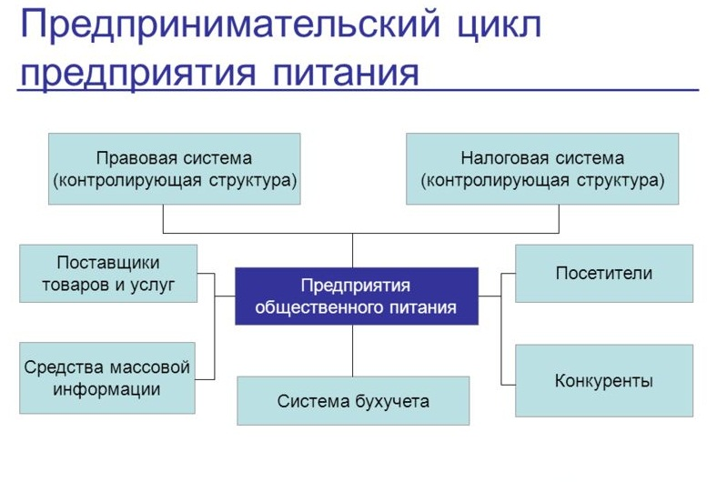
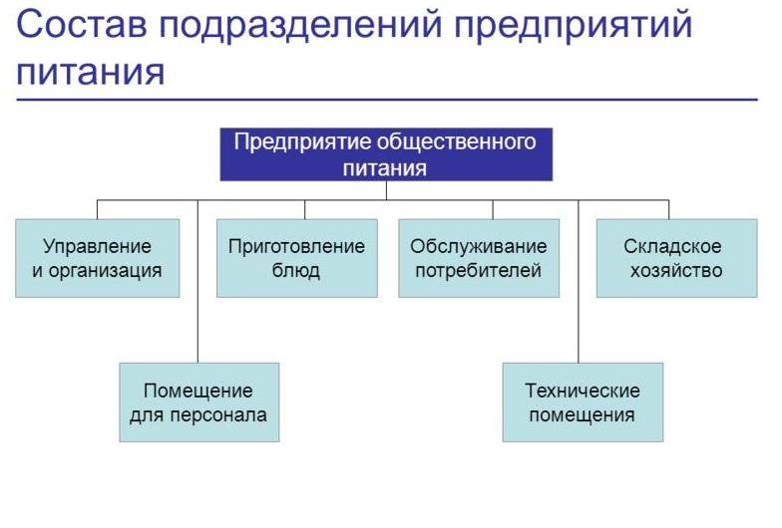

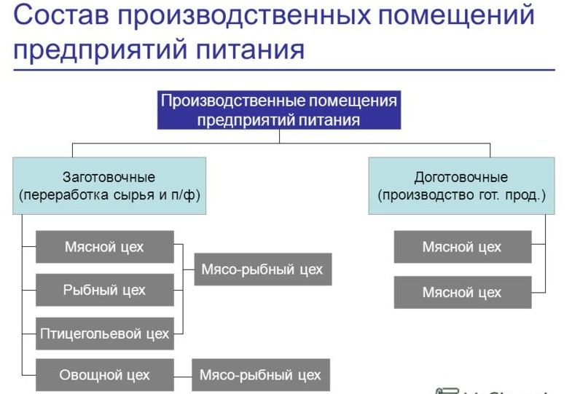

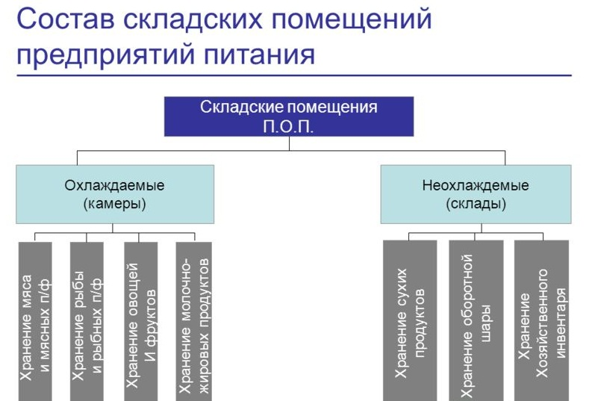

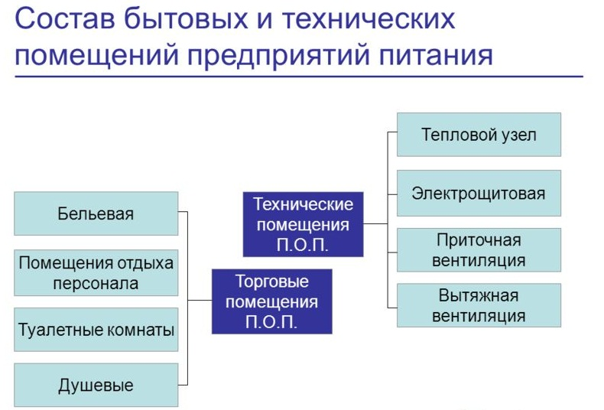

Вопросы для самопроверки
Организационная структура ПОП
1. Охарактеризуйте состав подразделений предприятий
общественного питания.
2. Назовите факторы, определяющие состав и структуру
подразделений предприятий питания.
3. Какие помещения предприятий питания объединены в группу:
- складских;
- торговых;
- производственных;
-бытовых и технических помещений?
4. Воспроизведите структуру управления процессами:
- производства;
-обслуживания;
-на предприятиях общественного питания.

3 лекция. Управление персоналом в ресторане

Управление персоналом в ресторане является ключевым аспектом обеспечения успешной деятельности ресторанного бизнеса. Важно обеспечивать эффективное управление персоналом, чтобы достичь высокого уровня обслуживания клиентов, управлять операционными процессами и достигать прибыли. Вот несколько ключевых аспектов управлении:

Рекрутинг и отбор персонала: начните с правильного найма сотрудников, подбирая квалифицированных и мотивированных кандидатов. Это важно, чтобы обеспечить качественное обслуживание клиентов.

Обучение и развитие: ппредоставьте обучение новым сотрудникам и обновляйте знания существующего персонала, чтобы они могли эффективно выполнять свои обязанности и следить за требованиями безопасности и гигиены.

Мотивация и управление производительностью: ссоздайте стимулирующую среду, чтобы ваш персонал был мотивирован и уделял внимание качеству обслуживания. Разработайте систему поощрений и мер для оценки производительности.

Расписание и управление рабочим временем: ээффективное управление рабочим временем помогает минимизировать издержки и обеспечивает наличие достаточного числа сотрудников в нужное время.

Коммуникация: вважно поддерживать открытую и эффективную коммуникацию между членами персонала, чтобы решать проблемы, обсуждать идеи и обмениваться информацией.

Бюджет и финансовый контроль: управление затратами и бюджетирование помогают обеспечивать финансовую устойчивость ресторана.

Соблюдение норм и стандартов: ггарантируйте соблюдение всех законов, норм и стандартов в области безопасности пищи, условий труда и обслуживания клиентов.

Развитие культуры и команды: ссоздайте единую корпоративную культуру и поощряйте командную работу среди персонала, чтобы добиться выдающихся результатов.

Персонал ресторана

Производственный персонал
Вспомогательный персонал
Обслуживающий персонал
Административный персонал

Управление персоналом в ресторане требует постоянного внимания и усилий, но правильный подход поможет обеспечить успех вашего бизнеса и удовлетворение клиентов. Управление ресторанным бизнесом включает в себя множество особенностей, которые могут варьироваться в зависимости от типа ресторана, его масштаба и концепции.
Управление персоналом ресторана является сложной задачей в современных условиях, и оно сталкивается с рядом проблем. Вот некоторые из них:

- Набор и удержание квалифицированного персонала: Одной из основных проблем является поиск и привлечение опытных и квалифицированных сотрудников. Ресторанный бизнес часто сталкивается с высокой текучестью персонала, что увеличивает расходы на обучение и адаптацию новых сотрудников.

- Обучение и развитие: Рестораны должны инвестировать в обучение своего персонала, чтобы обеспечить высокий уровень обслуживания и качества блюд. Однако это также может быть сложно в условиях ограниченного времени и ресурсов.

- Соблюдение норм и стандартов: В ресторанной индустрии существует множество правил и нормативов, связанных с безопасностью пищи, гигиеничными стандартами, лицензированием и другими аспектами. Управляющим ресторана приходится следить за их соблюдением.

Вопросы для самоконтроля:
- Назовите общие требования ко всему персоналу ресторана
- Назовите особенности управления в ресторанном бизнесе
- Какие проблемы могут возникнуть в управлении персоналом ресторана в современных условиях
- Какие стандарты Вы предложили бы по управлению персонала
- Разработайте программу поощрений, сделайте анализ конкурентной среды

4 лекция. Менеджмент ресторанного сервиса

Ресторанный бизнес – сфера предпринимательской деятельности, связанной с организацией и управлением рестораном или иным предпринимателем общественного питания, направленная на удовлетворение имеющихся потребностей людей во вкусной, разнообразной и здоровой пищи, а также получение прибыли.

Функции ресторанного бизнеса
Экономические
выгодная сфера приложения капитала (быстрая оборачиваемость вложенных средств, высокая норма прибыли)
обширный рынок труда
налоги в государственную казну
Социальные
формирование культуры потребления, воспитание потребительских привычек и предпочтений
сохранение лучших традиций застолья
формирование этических норм и эстетики ресторанной трапезы

Ресторатор – предприниматель ресторанного рынка, собственник или управляющий рестораном или сетью ресторанов; центральная фигура ресторанного бизнеса, готовая инвестировать деньги в создание ресторана и обеспечить эффективный менеджмент в реализации предпринятого проекта.
Ресторан – субъект ресторанного рынка, исторически определённая организационная форма функционирования ресторанного бизнеса.
Ресторанный рынок – экономическая среда формирования ресторанного бизнеса.

Товар ресторанного рынка

Услуги (сервис и гостеприимство)

Кулинарная и буфетная продукция (блюда и напитки)

Независимый ресторан – предприятие общественного питания с организационно-хозяйственной обособленностью, наделённое правами юридического лица, самостоятельно определяющее тактику и стратегию поведения на ресторанном рынке.
Сетевой ресторан – предприятие общественного питания, принадлежащее крупным торгово-финансовым или торгово-промышленным группам, находящееся в управлении единого центра, имеющее централизованное снабжение сырьём и полуфабрикатами и стандартизированное меню.
Независимый ресторан
(направления развития)
тематическое
- литературный
- этнографический
- исторический
- национальный
и т.д.
Жизненный цикл – 25-30 лет
типологическое
- гастрономический
- ресторан-клуб
- ресторан-шоу
- ресторан-престиж
- и т.д.

Франчайзинг – система отношений в ресторанном бизнесе (тиражирование бизнеса), при которой одна компания передаёт другой право пользоваться своей торговой маркой и технологиями на определённых условиях.

Преимущества сетевых предприятий общественного питания перед единичными (независимыми) предприятиями:
- эффективно разработанная технология, не допускающая сбоев;
- наличие сетевых стандартов обеспечивает бренд, которому доверяют гости;
- известность торговой марки позволяет легче завоевать доверие гостя;
- сеть, обеспечивает гостю приемлемые цены (за счёт новых технологий производства);
- сети легче выстоять во время кризиса, т.к. она имеет возможность сдерживать цены, в то время, как у единичных предприятий общественного питания этой возможности нет.

Вопросы для самоконтроля:
Какие ключевые аспекты менеджмента ресторанного сервиса вы считаете наиболее важными?
Как вы оцениваете эффективность процесса обучения персонала в ресторане?
Какие методы контроля качества обслуживания используются в ресторанах?
Как вы оцениваете уровень удовлетворенности клиентов и какие меры принимаются для улучшения обслуживания?

